Муниципальное автономное общеобразовательное учреждение

Конспект открытого урока
7 класс

«Многообразие и значение Кишечнополостных»

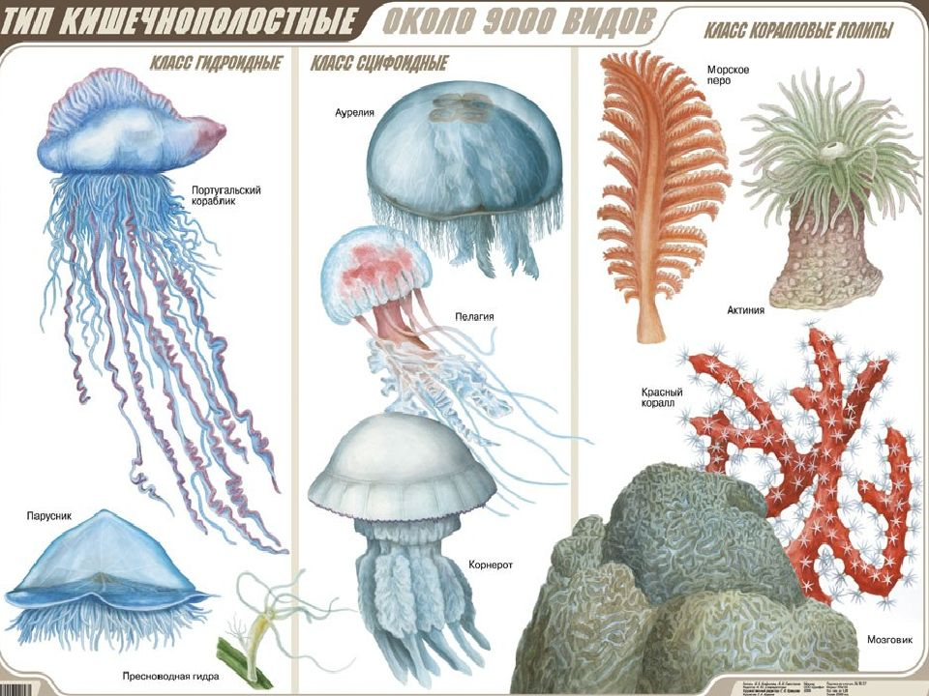

Подготовила: Кузьмёнко М.В.
Учитель биологии первой
квалификационной категории
МАОУ Абатская СОШ №1

с.Абатское 2022

Цель:
Раскрыть многообразие кишечнополостных, общность их организации и образа жизни; показать их разнообразное значение в природных сообществах, практическое значение в жизни человека.
Оборудование:
Рисунки и плакат кишечнополостных, раздаточный материал.
Планируемый результаты (для учащихся):
Личностные: формирование и развитие познавательного интереса к изучению биологии, умение применять полученные знанаия в практической деятельности; осознание потребности и готовности к самообразованию.
Метапредметные: умение организовывать свою работу на уроке, определять её цели и задачи, выбирать средства, умение вести самостоятельный поиск, анализзировать и отбирать нужную информацию; умение использовать таблицы; умение взаимодействовать с одноклассниками и работать в коллективе; умение ориентироваться в окружающем мире, строить речевые высказывания в устной форме, аргументировать свою точку зрения.
Предметные: усвоение понятий: полип, медуза, жизненный цикл, чередование поколений, личинка, рифы, овладение умениями читать и составлять развернутые ответы, рисунки по разнообразию организмов и насыщенности ими природных пространств; развитие способностей делать выводы о роли кишечнополостных.
Форма организации учебной деятельности:
парная, фронтальная, индивидуальная
Тип урока – изучение нового материала
Ход урока:

1.Организационный момент.
2. Актуализация опорных знаний.

УЧИТЕЛЬ: РЕБЯТА ДАВАЙТЕ ВСПОМНИМ О ЧЕМ МЫ С ВАМИ ГОВОРИЛИ НА ПРОШЛОМ УРОКЕ:

РЕЛЕЙНЫЙ МЕТОД (ПО ЦЕПОЧКЕ), устно отвечают
Вместо точек вставить нужные термины
- Наружный слой клеток……………….
- Внутренний слой клеток………………
- Ответная реакция организма на раздражение, происходящее при участии нервной системы, называется………………….
- Непереваренные остатки пищи выделяются у гидры через ………………
- Процесс восстановления кишечнополостным поврежденных или утраченных частей тела, называется…………………….
- Выделение продуктов обмена у гидры происходит через…………
- Мужские половые клетки называются ………………….
- Женские половые клетки называются………………….
- Клетки, которые имеют звездчатую форму, называются….
- Две жизненные формы К-
- Клетки, которые, учувствуют и в защите, и в питании…….

УЧИТЕЛЬ: Сегодня в течение урока мы будем активно работать, а по его окончанию, каждый заполнит лист индивидуально образовательных достижений, в котором оценит свою работу на уроке. (Формирующее оценивание)

-А теперь мы разделимся с вами на ТРИ команды. Но какие команды без названий.
- Фронтальная беседа: ЗАГАДКИ (по рядам)
1 РЯД-
Что за зонтики смешные?
И ряды из них сплошные?
Они плавают в воде,
Тронешь их и быть беде.
Кроткий вид их-лишь обман.
Ядовитый в них дурман.
Любоваться ими можно,
Только будьте осторожны. (МЕДУЗЫ)
2 РЯД-
Ни головы, ни рук, ни ног
Мы не имеем,
Зато, какой чертог
Мы выстроить сумеем. (КОРАЛЛЫ)
3 РЯД
Тело в виде стебелька
С большим числом отростков
И прикрепляется к земле, с помощью подошвы. (ГИДРЫ)

1 команда «Медузы» 2 команда «Кораллы» 3 команда «Гидры»

3. Изучение нового материала
УЧИТЕЛЬ: Исходя из названий команд, давайте определим тему нашего урока.
- Если быть точным, то тема нашего урока «Многообразие и значение кишечнополостных животных».
- И медузы и кораллы, а также актинии относятся к тому же типу животных, что и пресноводный полип гидра, - к типу кишечнополостных. Их всех ученые делят на 3 класса. 1 класс, уже нам известен – это класс гидроидные, 2 класс – сцифоидные, а 3 класс – коралловые полипы.
Кишечнополостные - самые древние из настоящих многоклеточных животных. За время длительной истории развития этого типа его представители сумели приспособиться к самым разнообразным условиям обитания. Лишь немногие из них обитают в пресных водах, а в основном они встречаются в морях и океанах. Так эти существа заселили буквально весь океан от его поверхности до предельных глубин, их можно обнаружить и в полярных областях и в тропиках.

УЧИТЕЛЬ: А сейчас пора поработать командам. Воспользовавшись материалом учебника и справочной информацией, которая находится у вас на партах, нужно ответить на вопросы, записанные на доске, работаем по единому плану – 5 минут. Кратко записываем в тетрадь.
План
1. Представители
2. Среда обитания
3. Строение
4. Особенности.

УЧЕНИКИ: отвечают, остальные прописывают информацию от каждого ряда.

ФИЗМИНУТКА
Классы Кишечнополотных
Медузы – наклоняемся в произвольную сторону
Кораллы – тянемся вверх
Гидры – Поворачиваем головой

Медуза аурелия, Актиния, Гидра обыкновенная, Красный коралл, Медуза цианея,
Чёрный коралл, Гидра зеленая, Медуза корнерот, Гидра бурая.

4) Заполните пропуски в тексте. (ВЗАИМОПРОВЕРКА).
Стенки гидры состоят из ___ДВУХ_ слоёв клеток. Внутри тела имеется___КИШЕЧНАЯ_полость. В _ЭКТОДЕРМЕ слое располагаются различные клетки. На поверхности тела гидры, особенно на её щупальцах, много _СТРЕКАТЕЛЬНЫХ клеток. Тип Кишечнополостные делится на следующие классы:_ГИДРОИДНЫЕ_,__СЦИФОИДНЫЕ__,_КОРАЛЛОВЕ ПОЛИПЫ. Представители этого класса_СЦИФОИДНЫЕ___опасны для человека.

НА ОБОРОТЕ ДОСКИ ОТВЕТЫ. КРИТЕРИИ: 1 ошибка – «5», 2 ошибки – «4»,
3 ошибки – «3»

5. ЗНАЧЕНИЕ КИШЕЧНОПОЛОСТНЫХ. Внимательно прочитали п.7, стр.46 , и отметили положительное и отрицательное значение Кишечнополостных.
Время выполнения: 3 минут, устно.

Значение кишечнополостных

1. Они ядовиты для человека и животных
2. Служат пищей другим животным.
3. Образуют коралловые рифы и острова.
4. Используют для изготовления ювелирных изделий и амулетов.
5. Образуют симбиозы с другими видами животных.
Например, рак-отшельник и актиния, физалия и рыбка номеус.
6. Служат строительным материалом.

6. ТЕХНИКА ФОРМИРУЮЩЕГО ОЦЕНИВАНИЯ: ЛИСТ ИНДИВИДУАЛЬНЫХ ОБРАЗОВАТЕЛЬНЫХ ДОСТИЖЕНИЙ:

Лист индивидуальных образовательных достижений по биологии «Многообразие и значение кишечнополостных» обучающегося 7 класса

В результате изучения темы я научился (лась): | Могу  хорошо | Могу  частично | Не могу
Раскрывать значение понятий: ……………..

Давать характеристику……..

Могу похвалить себя за……………

Что еще хочу узнать…………….

Выводы урока……………….

7. Итог урока.
8. Домашнее задание: §7 пересказ, записи тетрадь. Написать мини-сочинение на тему: «Путешествие на подводной лодке», используя все три класса.

СЦИФОИДНЫЕ МЕДУЗЫ

В водах морей встречается много кишечнополостных. Среди них большое количество медуз, которые относятся к классу сцифоидных. Большинство медуз, на вид таких нежных существ – хищники. Щупальца, свисающие вниз от купола, имеют крапивные клетки с ядовитыми железами. С их помощью медуза поражает проплывающих мимо рыбок и рачков, а потом отправляет в рот. От соприкосновения с этими щупальцами даже у человека могут появиться ожоги. Не стоит опасаться ушастую медузу или аурелию. А вот встреча человека с медузой, которую называют резистома или корнерот, не так безопасна. У многих она вызывает сильное раздражение кожи.
Самой ядовитой медузой для человека является – Австралийская оса. При укусе у человека прерывается дыхание и через 2-3 минуты наступает паралич. Запаса ее яда хватит, для того чтобы убить сразу около сотни людей, а размером она всего с баскетбольный мяч. Хотя в природе существуют морские черепахи, которые питаются этим видом медуз.
Тело медузы студенистое, сильно отличается от полипов – напоминает по форме прозрачный купол или колокол, или зонтик.
Размеры их различны: у цианеи, например, может достигать 2 м в диаметре, а длина щупалец — 30 м. Колокол может сокращаться; при этом из-под него (не изо рта!) с силой выталкивается вода, и животное движется в противоположную сторону. Такой способ движения называется реактивным.
Нервная система сцифоидных устроена наиболее сложно, по сравнению с остальными кишечнополостными. Вдоль края зонтика группами располагаются светочувствительные глазки и видоизмененные щупальца, выполняющие роль органов равновесия. Нервная система диффузного типа.

КОРАЛЛОВЫЕ ПОЛИПЫ

Коралловые полипы – колониальные (реже одиночные) морские организмы. Тело длиной от нескольких миллиметров до одного метра обладает шестилучевой или восьмилучевой симметрией. Из-за того, что оплодотворение у кораллов внутреннее, личинка планула развивается в кишечной полости полипа, образующего яйцеклетки. Стадия медузы отсутствует. Ротовое отверстие соединяется с кишечной полостью глоткой. У полипов одной колонии кишечная полость общая, и пища, добытая одним из полипов, становится достоянием всей колонии. Около 6000 видов коралловых полипов обитают во всех морях с достаточно высокой солёностью; в северных и дальневосточных морях России около 150 видов.

Кораллы поселяются не глубже 50 м в теплой прозрачной соленой воде, на каменистом дне. Колонии кораллов растут с разной скоростью.
Мы теперь уже знаете: если крепости, построенные кораллами, возвышаются над водой, они образуют остров. Если над крепостью шумит океан, ее название – коралловый риф. Так у берегов Австралии – замечательно красивые подводные сады кораллов образуют знаменитый Большой Барьерный риф Австралии длиной в 2200 км.
Коралловые полипы живут колониями, а вот актинии – в одиночку, это одиночные полипы. Обитают актинии в море повсюду: от полярных широт до тропиков, в прибрежных скалах и бездонных глубинах. Актиний часто принимают за цветы. Но мирный вид актиний обманчив. Такое сходство только внешнее. Они крепко присасываются к морскому дну. И распустив похожие на лепестки щупальца, поджидают добычу. Завладев своей жертвой, актиния сжимается в комок и переваривает пищу. Черноморские актинии небольшие (3-5 см в диаметре и столько же в высоту), они массами сидят на прибрежных скалах, на сваях, днищах кораблей.
Яд актиний опасен. Если тронуть сразу несколько актиний, то можно получить болезненные ожоги.

ГИДРОИДНЫЕ

Гидроидные — это наиболее просто устроенные кишечнополостные с чётко выраженным двухслойным строением.
Гидра – характерный представитель пресноводных полипов – обитает в озёрах, прудах и реках. Цилиндрическое тело подошвой прикреплено к субстрату; на противоположном конце имеется рот, окружённый щупальцами. Оплодотворение внутреннее. Находящиеся в эктодерме клетки способствуют регенерации повреждённых тканей. Гидру можно резать на куски, даже вывернуть наизнанку – всё равно она будет жить и расти. Длина тела составляет от 5 мм до 1 см. Срок её жизни составляет лишь один год.
Гидроидные полипы образуют колонии в результате бесполого размножения путем почкования. В отличие от одиночных гидр, у морских представителей дочерние особи не отделяются от материнских. Их кишечные полости сообщаются между собой, это позволяет перераспределять пищу, захваченную одним полипом, по колонии.
В отличие от других кишечнополостных у гидроидных нет никаких перегородок в кишечной полости. То есть их можно считать более примитивными кишечнополостными.
Гидры — хищники, питающиеся мелкими ракообразными и мальками рыб.
Дыхание и выделение осуществляются всей поверхностью их тела.

